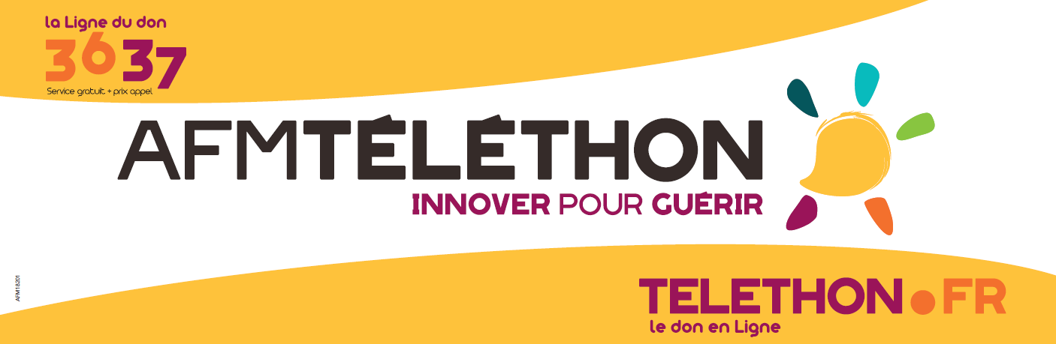

L’AFM-Téléthon est née d’une conviction et d’une volonté : guérir des maladies longtemps considérées comme incurables. Pour réussir, l’association s’est fixée une règle d’or : la rigueur et l’efficacité.
L’Association mène une stratégie d’intérêt général. L’innovation scientifique, médicale et sociale qu’elle impulse bénéficie à l’ensemble des maladies rares et des personnes en situation de handicap et fait avancer la médecine toute entière
L’AFM-Téléthon souhaite construire pour les malades et leur famille un lieu de vie innovant :

Le Pôle Grand Ouest.

Le Pôle Grand Ouest repose sur des convictions :

Le libre choix, l’ouverture, l’excellence et la citoyenneté​

Le Pôle Grand Ouest sera construit par et pour les personnes malades et leurs proches. Ce futur pôle Grand Ouest est une organisation exemplaire, concentration des savoirs et savoir-faire de l’AFM-Téléthon depuis plus de 60 ans :

- accompagnement à l’autonomie des malades,
- adaptation rapide à leurs aspirations,
- capacités d’innovation sociétale,
- vision de la médecine et des technologies.

Depuis début 2020, le cabinet DIXIT et la Mission d'Appui à la Performance des Etablissements et Services sanitaires et médico-sociaux de la région Pays de la Loire – MAPES accompagnent l’AFM-Téléthon dans la construction de ce projet.
A quelques jours du #Téléthon2020, on compte sur vous !
Rendez-vous sur https://soutenir.afm-telethon.fr/poleyolainedekepper
Et surtout n’hésitez pas à partager ce lien à tous vos amis et contacts ! MERCI !!

